REQUERIMENTO Nº 1012 / 2021
Súmula: Requeiro ao Governo Municipal, na pessoa do Prefeito Igor Soares, informações sobre a possibilidade de parcerias com empresas privadas, para o ”Projeto Bag Entulhos”.

REQUEIRO à Mesa, após ouvido o Douto Plenário, na forma regimental vigente, seja oficiado ao Prefeito Municipal, Excelentíssimo Senhor Prefeito Igor Soares, junto à Secretaria de Infraestrutura e Serviços Urbanos, aos cuidados do Secretário Sr. Marcos de Oliveira Anjos, informações sobre a possibilidade de parcerias com empresas privadas, para o “Projeto Bag Entulhos”, com o intuito de conscientizar a população, sobre o descarte correto de entulhos.

Justificativa
Senhor Presidente: -
Senhoras e Senhores Vereadores: -

Inspirado no “Projeto Papa-Entulho”, da cidade vizinha Barueri, o serviço gratuito é prestado através do empréstimo dos chamados big bags, sacos flexíveis feitos de material resistente capaz de armazenar entulhos como restos de materiais de construção, madeiras ou cacarecos, que auxilia a população no compromisso de manter a cidade limpa. Com o intuito de conscientizar a população sobre o descarte correto de entulhos e principalmente aqueles que não possuem condições financeiras para arcar com o pagamento de caçambas. Proponho esse serviço em nossa cidade. O munícipe faria a solicitação, assinaria um termo de responsabilidade, e a Secretaria responsável disponibilizaria ”Bag Entulhos” com capacidade estipulada. Após completa sua capacidade, o caminhão Cata-Bagulho, faria a retirada. Nesses sacos seriam permitidos apenas restos de construção e madeiras, lixo orgânico não seriam aceitos.

Desde já agradeço, e conto com a compreensão de Vossa Senhoria.

Sala das Sessões Benvindo Moreira Nery, 07 de junho de 2021.

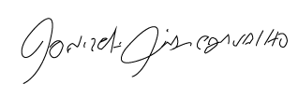
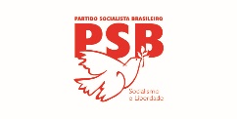
Donizetti Dias Carvalho
Vereador “Zetti da Adega”

